**Kenniskaart Soortenkennis OZ**

Datum: 29-3-2019 Gemaakt door: Kim

**Algemeen**

**Diersoort:**

Syrische hamster/Goudhamster

**Wetenschappelijke naam:**

Mesocricetus auratus

**Herkomst:**

Steppes en woestijnen van Syrië en Turkije.

**Gebruiksdoel:**

Gezelschapsdier

**Voeding**

**Voedingseisen:**

Hamsters hebben dierlijke eiwitten nodig. In de natuur eten zij daarom insecten.

Teveel noten zaden zijn te vet en hebben niet genoeg calcium. Het is goed om biks te voeren, dit is een brok die een samenstelling bevat van alles dat de hamster nodig heeft. Er mag af en toe groente of fruit gevoerd worden (let wel op wat ze mogen hebben). Daarnaast moeten hamster toegang hebben tot hooi of wilgentakken voor het slijten van hun tanden.

**Voersoorten:**

Insecten, groente/fruit, biks.

**Voermethode en frequentie:**

10 tot 12 gram biks per dag per dier.

**Huisvesting**

**Natuurlijke leefomgeving:**

Steppes en woenstijn.

**Huisvestingseisen:**

Minimale afmeting van de traliekooi/glazenkooi; 70 x 50 cm met een hoge laag bodemstrooisel. Er moet een schuilplaats aanwezig zijn, een zandbad, geschikte voeding en water. Voor nestmateriaal zijn tissues en wc-papier geschikt

**Afwijkende eisen levensfase/leeftijd:**

2 tot 4 jaar.

**Onderhoud:**

Nagels af en toe knippen. Elke dag voeren en vers drinkwater. Hok wekelijks schoonmaken.

**Omgevingsverrijking (+ afbeeldingen):**

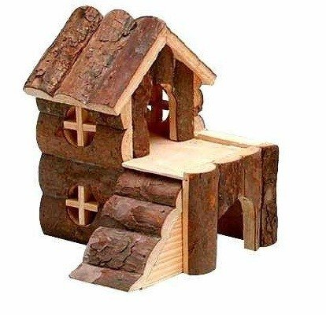

**Gezondheid**

**Meest voorkomende ziektebeelden (+afbeeldingen):**

Natstaart LCMV Artritis

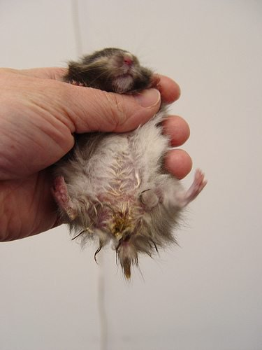

Preventieve maatregelen:

Goede voeding geven, geen overmatige hoeveelheid stress.

Curatieve maatregelen:

Medicatie, operatie.

**Zoönosen:** mijten, luizen, schimmelinfectie, LCMV.

Preventieve maatregelen:

Zandbad. Zo min mogelijk stress. Goede hygiëne wanneer het dier gehanteerd wordt.

Curatieve maatregelen:

Naar de dierenarts vragen voor medicatie of een oplossing.

**Meest voorkomende fysieke afwijkingen (+afbeeldingen):**

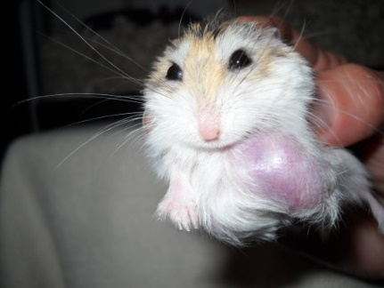 Tumoren Botbreuk Wangzakken

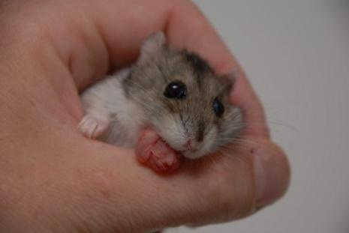

Preventieve maatregelen:

Veilige behuizing en voorzichtig hanteren.

Curatieve maatregelen:

Operaties

**Voortplanting**

**Naamgeving** Man : man

Vrouw : vrouw

Jong : jong

Castraat : man

**Kenmerken** Geslachtsrijp : 4 tot 5 weken

Fokrijp : 4 tot 5 weken

Bronstcyclus : 4 dagen

Duur bronst : 1 dag

Draagtijd : 16 dagen

Worpgrootte : gemiddeld 8 jongen

Speentijd : 21 dagen

Gemiddelde leeftijd : 2 tot 4 jaar

**Primaire geslachtskenmerken:**

Ballen bij de man en tepels bij de vrouw. En de afstand van het geslachtsorgaan en de anus.

**Secundaire geslachtskenmerken:**

-

**Welzijn en gedrag**

**Gedragskenmerken**

Natuurlijk gedrag:

Schemerdier. Solitair levend dier.

Sociaal gedrag:

Kan bijten als je hem wakker maakt. Dood andere hamsters.

Foerageergedrag:

Stopt zijn wangzakken vol voedsel en neemt het mee naar zijn "voorraad". Wanneer er teveel voer wordt aangeboden zal de hamster stoppen met eten wanneer die niet meer op kan. Als groente of fruit gevoed wordt kan dit gaan rotten als hij het naar zijn voorraad heeft gebracht.

Territoriumgedrag:

Houdt niet van indringers, valt een soort genoot aan en dood hem.

Voortplantingsgedrag:

Het vrouwtje krijgt een staarreflex waarin zij gedekt kan worden.

**Meest voorkomende gedragsmatige afwijkingen:**

**Gedragsparameters voor het meten van welzijn:**

**Meest voorkomende welzijnsproblemen:**

Niet genoeg verrijking.